Trường Tiểu học số 1 Quảng Phú
Họ và tên :…………………………….lớp1………..
ĐỀ KIỂM TRA HỌC KÌ I NĂM HỌC 2011 - 2012
Môn: TOÁN (Thời gian làm bài 40 phút)
Bài1: (1.5đ) Điền số thích hợp vào ô trống trong bảng sau:
10 | 6 | 2 |  | 5 |  | 10 |  | 8
 | 4 |  | 7 |  | 1 |  | 6 |  | 3
Bài 2 : (1,5 đ) Tính :
6 5 6 7 8 10
+ + + - - -
3 3 4 3 5 8
. . . . . . . . . . . . . . . . . . . . . . . . . . . . . .
Bài 3 : (2.5 đ) Điền số thích hợp vào chỗ chấm :
8 + .... = 10 7 + 2 = . . . . 9 – 4 = . . . . 10 – 0 = . . . .
3 + 4 + 1 = . . . . 6 – ..... – 3 = 1 8 – 5 + .... = 3 7 + 2 – 7 = . . . .
Bài 4 : Viết phép tính thích hợp vào ô trống : (1,5đ)
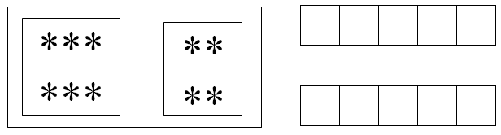

Bài 5 : (1đ) Ghi chữ AB vào đoạn thẳng ngắn , CD vào đoạn thẳng dài hơn

Bài 6 : (1,5đ) Víết phép tính thích hợp :
Có : 5 con cá
Thêm : 3 con cá

Có tất cả : . . . . con cá

Bài 7 : (0.5đ) Hình vẽ dưới đây gồm :

.............. hình vuông .

